«ПОЖЕЛТЕВШИЕ ФОТОГРАФИИ»

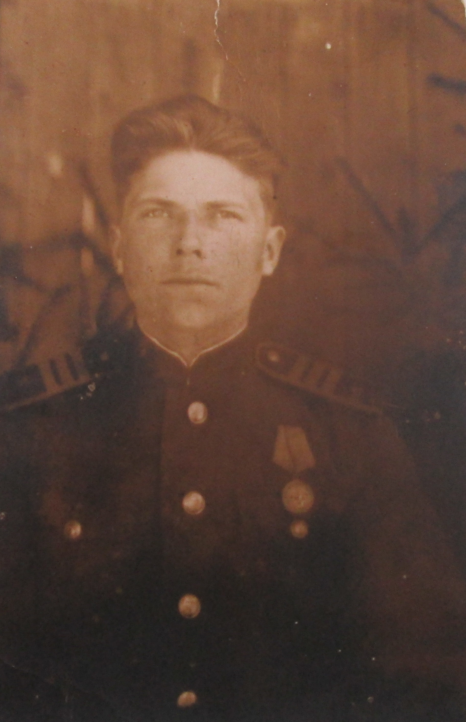
Мой прадедушка Марданов Пётр Гаврилович родился 17 февраля 1926 года в деревне Асеняково Кабицкого района Татарстана. Как и все деревенские дети, дедушка с ранних лет был приобщен к нелегкому крестьянскому труду. В 12 лет уже стоял за плугом. После окончания семилетней школы пошел работать в колхоз. Мечтал продолжить учебу, но начавшаяся война перепутала все его планы. В 1943 году семнадцатилетний юноша добровольцем ушёл на фронт. За считанные месяцы прошел курс молодого бойца и сразу на передовую.
Боевого опыта, как он вспоминал, набрался в непосредственном соприкосновении с фашистами. Уже через месяц боев овладел новой военной профессией. Тысячи фашистских танков, поддерживаемые артиллерией и пехотой пытались смять нашу оборону. За день приходилось отбивать 3-4 атаки. Из противотанковых ружей били по фашистским танкам, пулеметным огнем уничтожали пехоту противника. Иногда покидали окопы, со связкой гранат ползли навстречу рычащему «Тигру» и метким броском под гусеницы останавливали немецкую технику.
Во время одного из затиший между боями, прадедушке и двум его товарищам, командир батальона дал задание взять «языка». Готовились целый день, а как только стемнело, поползли к траншеям фашистов. До немецких окопов добрались незамеченными, затаившись, лежали часа полтора. Присматривались.… Затем, когда появился одинокий фашист, все разом бросились в немецкую траншею, кто-то оглушил фрица прикладом, заткнули рот кляпом, чтоб не кричал и быстро стали отползать в свою сторону. Где-то на середине пути нарвались на мину. Прадедушку ранило в плечо, а друга убило. Истекая кровью, дед пролежал в открытом поле несколько часов. Придя в себя, пытался продвигаться вперед, но снова потерял сознание из-за невыносимой боли. Очнулся уже в собственной траншее при перевязке. Как стало известно, ребята, дотащив немца до своего расположения, сразу же вернулись за ним. После госпиталя снова на фронт и снова бои.
Мой прадедушка дошёл до Прибалтики в звании «старшего сержанта». В Эстонии прадедушку ранило осколком, который застрял в его теле. И застрял навсегда, такое заключение сделали врачи. Домой Пётр Гаврилович вернулся инвалидом в 1946 году. За свою отвагу был награждён медалью «За отвагу» и другими наградами.
После окончания войны восстанавливал народное хозяйство. Несмотря на ранение, трудился также самоотверженно, как воевал.
Война все дальше уходила в прошлое, но мой прадедушка всегда помнил о ней. Не давали забыть ее проклятые раны. С годами он все больше тревожил, иногда, как бы шевелился, заставляя вспоминать своих боевых друзей, тяжелые совместные испытания. И так до конца жизни.
Я с гордостью вспоминаю своего родного любимого прадедушку Петра, который героически сражался, защищая честь и независимость Родины.

Работу выполнила
ученица 2А класса
Шинкарёва Милана
МБОУ «Школа №113»
Ново-Савиновского района
г.Казани Республики Татарстан

